Дано:
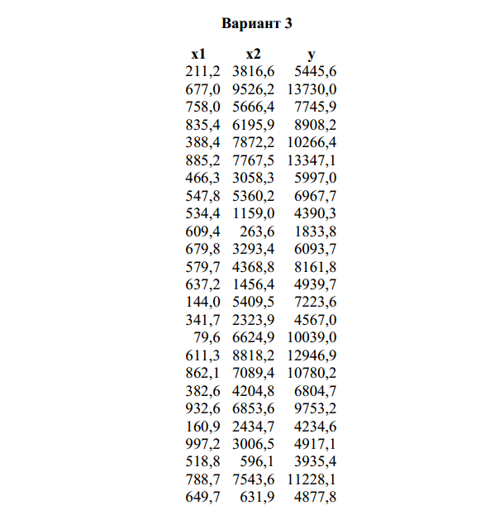

ПРИМЕР РЕШЕНИЯ:
Вариант 7

x1 | x2 | y
72,4 | 9393,7 | 20921,7
717,9 | 4422,4 | 17846,5
956,4 | 4831,6 | 19736,1
861,1 | 6698,6 | 22625,2
873,4 | 3918,9 | 15252,9
282,8 | 1809,6 | 7203,5
778,7 | 6126 | 21337,1
563,5 | 1780,1 | 11074,8
834,2 | 9269,9 | 27309
852,3 | 9407,6 | 29072,3
152,8 | 8342,8 | 19941,3
394,5 | 6070,4 | 17330,5
210,2 | 7190,5 | 18884,7
444,2 | 5661,8 | 18568,4
438 | 8390,4 | 20867,2
95 | 3717,9 | 9621,5
360,7 | 4706,9 | 12471
549,5 | 1969,3 | 9358,1
3,4 | 6607,5 | 13615,3
585,2 | 6953,7 | 19616
533,9 | 2346,3 | 10433
837,4 | 1131,4 | 11985
732,2 | 2563,8 | 11372,1
850 | 1041,1 | 11639,5
102,9 | 2613,9 | 9578,6

Коэффициент корреляции

Сначала найдем характеристики случайных величин X1 и Y (выборочное среднее и выборочное среднее квадратическое отклонение).
Коэффициент корреляции – это статистическая зависимость двух и более независимых друг от друга величин. При этом изменение значения одной из них приводит к изменению значения других. В качестве математической меры корреляции двух величин служит коэффициент корреляции. В том случае, когда изменение одной из величин не приводит к закономерному изменению другой величины, то можно говорить об отсутствии корреляции между этими величинами.
Выборочная средняя: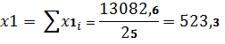
Выборочная дисперсия: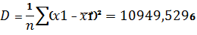
Выборочное квадратичное отклонение:
Теперь повторить для y
Выборочная средняя: 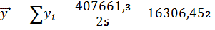
Выборочная дисперсия: 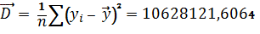
Выборочное квадратное отклонение: 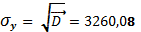;
Коэффициент корреляции для X2 и Yвычисляем по формуле:
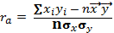
- Коэффициент линейной регрессии
Зная зависимость между величинами, представленными в таблице и полученные опытным путем, необходимо составить математическую зависимость (функциональную зависимость). Воспользуемся методом наименьших квадратов.
Вычисляем частные производные:
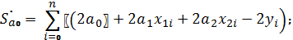
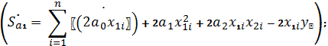
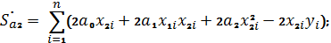
Упрощаем выражение:
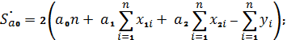
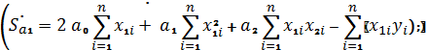
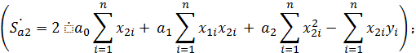
Приравниваем каждую частную производную к нулю:
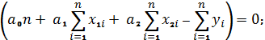
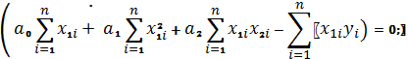
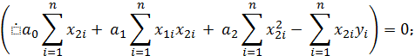
Переносим Xв одну сторону Yв другую

i | X1i | X2i | X1i^2 | X2i^2 | Yi | X1iYi | X2Yi | X1iX2i
1 | 72,4 | 9393,7 | 5241,76 | 88241600 | 20921,7 | 1514731 | 1,97E+08 | 680103,9
2 | 717,9 | 4422,4 | 515380,4 | 19557622 | 17846,5 | 12812002 | 78924362 | 3174841
3 | 956,4 | 4831,6 | 914701 | 23344359 | 19736,1 | 18875606 | 95356941 | 4620942
4 | 861,1 | 6698,6 | 741493,2 | 44871242 | 22625,2 | 19482560 | 1,52E+08 | 5768164
5 | 873,4 | 3918,9 | 762827,6 | 15357777 | 15252,9 | 13321883 | 59774590 | 3422767
6 | 282,8 | 1809,6 | 79975,84 | 3274652 | 7203,5 | 2037150 | 13035454 | 511754,9
7 | 778,7 | 6126 | 606373,7 | 37527876 | 21337,1 | 16615200 | 1,31E+08 | 4770316
8 | 563,5 | 1780,1 | 317532,3 | 3168756 | 11074,8 | 6240650 | 19714251 | 1003086
9 | 834,2 | 9269,9 | 695889,6 | 85931046 | 27309 | 22781168 | 2,53E+08 | 7732951
10 | 852,3 | 9407,6 | 726415,3 | 88502938 | 29072,3 | 24778321 | 2,74E+08 | 8018097
11 | 152,8 | 8342,8 | 23347,84 | 69602312 | 19941,3 | 3047031 | 1,66E+08 | 1274780
12 | 394,5 | 6070,4 | 155630,3 | 36849756 | 17330,5 | 6836882 | 1,05E+08 | 2394773
13 | 210,2 | 7190,5 | 44184,04 | 51703290 | 18884,7 | 3969564 | 1,36E+08 | 1511443
14 | 444,2 | 5661,8 | 197313,6 | 32055979 | 18568,4 | 8248083 | 1,05E+08 | 2514972
15 | 438 | 8390,4 | 191844 | 70398812 | 20867,2 | 9139834 | 1,75E+08 | 3674995
16 | 95 | 3717,9 | 9025 | 13822780 | 9621,5 | 914042,5 | 35771775 | 353200,5
17 | 360,7 | 4706,9 | 130104,5 | 22154908 | 12471 | 4498290 | 58699750 | 1697779
18 | 549,5 | 1969,3 | 301950,3 | 3878142 | 9358,1 | 5142276 | 18428906 | 1082130
19 | 3,4 | 6607,5 | 11,56 | 43659056 | 13615,3 | 46292,02 | 89963095 | 22465,5
20 | 585,2 | 6953,7 | 342459 | 48353944 | 19616 | 11479283 | 1,36E+08 | 4069305
21 | 533,9 | 2346,3 | 285049,2 | 5505124 | 10433 | 5570179 | 24478948 | 1252690
22 | 837,4 | 1131,4 | 701238,8 | 1280066 | 11985 | 10036239 | 13559829 | 947434,4
23 | 732,2 | 2563,8 | 536116,8 | 6573070 | 11372,1 | 8326652 | 29155790 | 1877214
24 | 850 | 1041,1 | 722500 | 1083889 | 11639,5 | 9893575 | 12117883 | 884935
25 | 102,9 | 2613,9 | 10588,41 | 6832473 | 9578,6 | 985637,9 | 25037503 | 268970,3

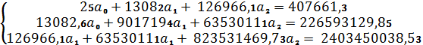
Коэффициент линейной регрессии имеет вид:
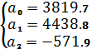
Уравнение прямой принимает следующий вид:

3.Коэффициенты квадратичной модели
Рассмотрим модель регрессии, которая нелинейна относительно включённых в модель независимых переменных X_{i}, но линейна по оцениваемым параметрам a₁ , a₂ , a₃ , a₄ , a₅.
Зная зависимость между величинами, представленными в таблице и полученные опытным путем, необходимо составить математическую зависимость (функциональную зависимость). Воспользуемся методом наименьших квадратов
Вычисляем частные производные:
Упрощаем выражение:
Приравниваем каждую частную производную к 0:
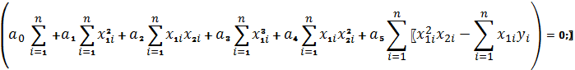

Суммы
x1*x2 | x1*y | x2*y | x1^2 | x2^2 | x1^3 | x1*x2^2 | x1^2*x2 | x2^3 | x2^4 | x1^4 | x1^2*x2^2
88577745,25 | 34483712,27 | 318568399 | 12794709 | 1012347882 | 10813446045 | 6,48372E+11 | 68975259532 | 8,32253E+12 | 7,1994E+16 | 9,46436E+12 | 5,00664E+14

Решим данное уравнение методом Гаусса
 |  | a₀ | a₁ |  | a₂ |  | a₃ | a₄ | a₅ |  | B
 |  | 25 | 16143,4 |  | 137354,5 |  | 12794709 | 1,01E+09 | 88577745 |  | 53025,2
 |  | 16143,4 | 12794709 |  | 88577745 |  | 1,08E+10 | 6,48E+11 | 6,9E+10 |  | 34483712
 |  | 137354,5 | 88577745 |  | 137354,5 |  | 6,9E+10 | 8,32E+12 | 6,48E+11 |  | 3,19E+08
 |  | 12794709 | 1,08E+10 |  | 6,9E+10 |  | 9,46E+12 | 5,01E+14 | 5,76E+13 |  | 2,7E+10
 |  | 1,01E+09 | 6,48E+11 |  | 8,32E+12 |  | 5,01E+14 | 7,20E+16 | 5,32E+15 |  | 1,73E+20
 |  | 88577745 | 6,9E+10 |  | 6,48E+11 |  | 5,76E+13 | 5,32E+15 | 6,9E+10 |  | 2,10E+11
a₀ | 1,73E+11
a₁ | -4,2E+08
a₂ | 259214104
a₃ | 592241,7
a₄ | 5048,31
a₅ | -91172,58

Уравнение квадратичной модели имеет вид

- Проверка адекватности линейной регрессионной модели
Первый вопрос, который нас интересует после вычисления коэффициентов модели, это проверка ее пригодности. Мы будем называть такую проверку проверкой адекватности модели. Проверка адекватности регрессионной модели осуществляется путем сопоставления дисперсии адекватности и дисперсии воспроизводимости эксперимента . У адекватной модели значение обусловлено в основном действием случайной помехи, поэтому различие между и должно быть небольшим, так как они оценивают одну и ту же дисперсию помехи . Проверку гипотезы об адекватности модели (гипотезы о равенстве дисперсий и ) выполняют по критерию Фишера (F-критерию)
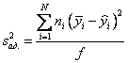
n_{i} – число параллельных опытов в i-й строке матрицы;
– среднее арифметическое из n_{i} параллельных опытов;
- – предсказанное по уравнению значение в этом опыте.

Следовательно,

;

Так рассчитанное значение f превышает то, с соответствующей доверительной вероятностью, модель можно считать не адекватной.
- Проверка адекватности квадратичной регрессионной модели.
Следовательно,

;

Так рассчитанное значение fне превышает то, с соответствующей доверительной вероятностью, модель можно считатьадекватной.

АВТОМАТИЗАЦИЯ ТЕХНОЛОГИЧЕСКОГО ПРОЦЕССА ТЕПЛОВОЙ ОБРАБОТКИ
Описание технологического процесса
На схеме изображена функциональная схема автоматизации технологического процесса, предусматривающего тепловую обработку продукта с одновременным его перемешиванием, выполненная развернутым способом.
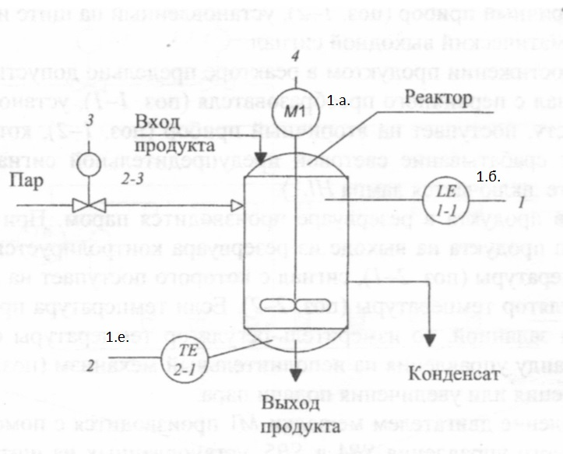

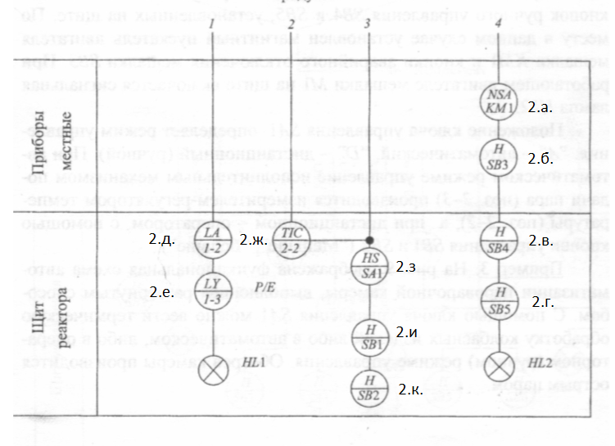
Спецификация приборов:
1.а. | Двигатель мешалки
1.б. | Первичный преобразователь
1.е. | Датчик температуры
2.а. | Магнитный пускатель двигателя мешалки
2.б. | Кнопка аварийного отключения мешалки
2.в. | Кнопка ручного управления
2.г. | Кнопка ручного управления
2.д. | Вторичный прибор
2.е. | Дисплей
2.ж. | Измеритель-регулятор температуры
2.з. | Ключ режима управления (Автоматический; ручной)
2.и. | Кнопка управления («Больше»)
2.к. | Кнопка управления («Меньше»)

Алгоритм:
Контроль предельно допустимого уровня в резервуаре осуществляет вторичный прибор (поз. 1–2), установленный на щите и имеющий пневматический выходной сигнал. При достижении продуктом в реакторе предельно допустимого уровня сигнал с первичного преобразователя (поз. 1–1), установленного по месту, поступает на вторичный прибор (поз. 1–2), который инициирует срабатывание световой предупредительной сигнализации (на щите включается лампа HL1). Нагрев продукта в резервуаре производится паром. При этом температура продукта на выходе из резервуара контролируется датчиком температуры (поз. 2–1), сигнал с которого поступает на измеритель-регулятор температуры (поз. 2–2). Если температура продукта не равна заданной, то измеритель-регулятор температуры сформирует команду управления на исполнительный механизм (поз. 2–3) для уменьшения или увеличения подачи пара. Управление двигателем мешалки М1 производится с помощью кнопок ручного управления SB4 и SB5, установленных на щите. По месту в данном случае установлен магнитный пускатель двигателя мешалки KM1 и кнопки аварийного отключения мешалки SB3. При работающем двигателе мешалки M1 на щите включается сигнальная лампа HL2. Положение ключа управления SA1 определяет режим управления:”A” – автоматический, “D” – дистанционный (ручной). При автоматическом режиме управление исполнительным механизмом подачи пара (поз. 2–3) производится измерителем- регулятором температуры (поз. 2–2), а при дистанционном – оператором, с помощью кнопок управления SB1 и SB2 (“Меньше”, “Больше”).

Подбор приборов и средств автоматизации
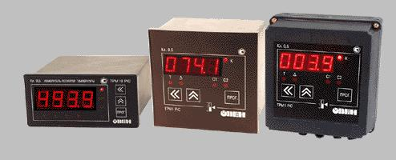
Измеритель-регулятор микропроцессорный программируемый типа ТРМ12-PIC совместно с датчиком предназначен для измерения входного параметра и импульсного управления электроприводом запорно-регулирующих и трехходовых клапанов по пропорционально-интегрально-дифференциальному (ПИД) закону. Прибор позволяет обеспечить высокую точность поддержания значения измеряемого параметра для объектов с большой инерционностью и с малым запаздыванием.
Прибор предназначен для автоматизации систем отопления, горячего водоснабжения, а также управления технологическими процессами в пищевой и медицинской промышленности, сельском и коммунальном хозяйстве.
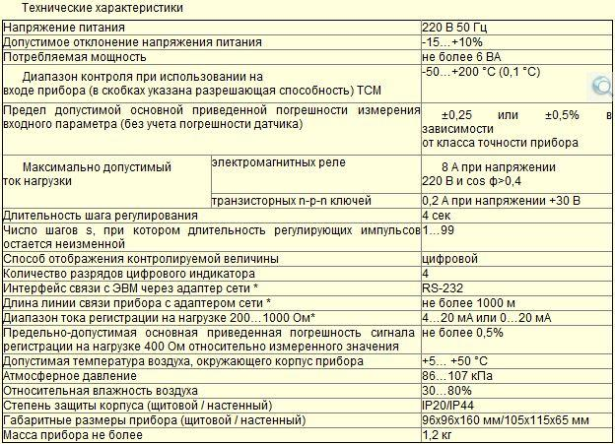
Основные функции
УНИВЕРСАЛЬНЫЙ ВХОД для подключения широкого спектра датчиков температуры, давления, влажности, расхода, уровня и т. п.
УПРАВЛЕНИЕ ЭЛЕКТРОМЕХАНИЧЕСКИМ ПРИВОДОМ ЗАПОРНО-РЕГУЛИРУЮЩЕГО (КЗР) ИЛИ ТРЕХХОДОВОГО КЛАПАНА (ПИ-регулирование)
ПИД-РЕГУЛИРОВАНИЕ измеренной величины в системе «нагреватель–холодильник»
АВТОНАСТРОЙКА ПИД-регулятора по современному эффективному алгоритму как для системы «нагреватель/ холодильник», так и для задвижки
ИМПУЛЬСНЫЙ ИСТОЧНИК ПИТАНИЯ 90...245 В 47...63 Гц
ВСТРОЕННЫЙ ИСТОЧНИК ПИТАНИЯ 24 В для активных датчиков, выходных аналоговых устройств (ЦАП) и др.
ПРОГРАММИРОВАНИЕ кнопками на лицевой панели прибора
СОХРАНЕНИЕ НАСТРОЕК при отключении питания
ЗАЩИТА НАСТРОЕК от несанкционированных изменений
Средняя цена 3000 рублей
Список литературы:
Лаврищев И.Б., Кириков А.Ю. Разработка функциональных схем автоматизации при проектировании автоматизированных систем управ-ления процессами пищевых производств: Метод. указания к практическим занятиям по курсовому проектированию для студентов спец. 210200. – СПб.: СПбГУНиПТ, 2002. – 51 с.

